Zettel 4
Es soll eine Bedarfsampel mit Nachtmodus erstellt werden, die , bei nacht wenn kein Bedarfstaster gedrückt wurde nichts anzeigt, bei Tag wenn kein Bedarfstaster gedrückt wurde immer grün für die Autos und rot für die Fußgänger anzeigt. Sobald der Bedarfstaster betätigz wurde, läuft die Ampel einen vollen durchgang durch. Folgendes Zustandsdiagramm erläutert die Funtkion des Programms.

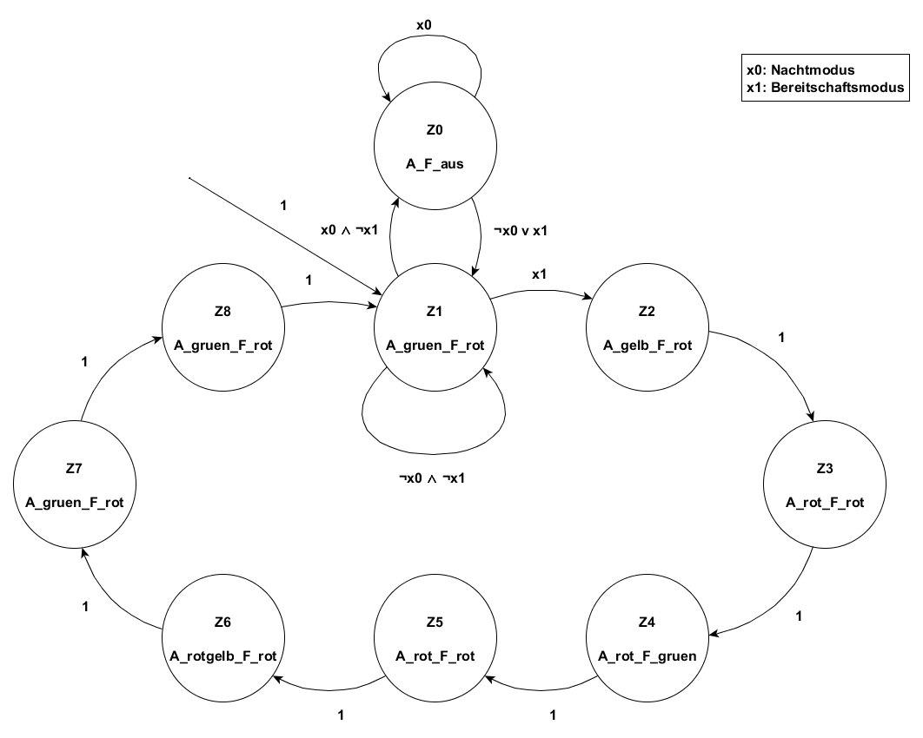
Angesprochen wird hierbei das IO Register A.

PINA7: Ist dabei der Bereitschaftsmodus.
PINA6: Schaltet den Nachtmodus aus.
PINA5: Schaltet den Nachtmodus an.
PORTA4: Fußgänger (F) rot
PORTA3: Fußgänger (F) grün
PORTA2: Autoampel(A) rot
PORTA1: Autoampel(A) gelb
PORTA0: Autoampel(A) grün
Entwurfsentscheidung erklärung
Wir haben uns dafür entschieden, das Auslösen der Taster mit einem Pin Change Interrupt zu lösen. Dieses löst aus sobald einer der Taster von PINA(5,6,7) betätigt wurde und stellt den jeweiligen Nachtmodus oder Bereitschaft dann durch eine abfrage der PINs ein. Wenn ein Taster gedrückt gehalten wird, wird dieser das nur ein Tastendruck wahrgenommen. Die Ampel allerdings läuft normal weiter. Der Bedarfstaster wird erst wieder wahrgenommen das dieser betätigt wurde , wenn die Fußgänger schon an ihrer grünphase vorbei sind also Z4 oder wenn wir uns im Zustand Z1 bzw Z0 befinden. Die Taster für Nachtmodus an bzw. aus können jederzeit betätigt werden. Der Zustand des Modus wird dann falls die Ampel sich in einem durchlauf befindet nach diesem geändert.

